Werkblad zondag 8 januari 2023
Wat fijn dat je er bent!
Deze dienst gaat het over: Bruiloftsvreugde!
Waar denk jij aan bij dit thema?
………………………………………………………………………………………………………………………………………………………………………………………………………………………………
Ben jij wel eens bij een bruiloft geweetst? Hoe vond je dit?
………………………………………………………………………………………………………………………………………………………………………………………………………………………………
We leren de komende weken Psalm 90:1. Zoek deze maar eens op.
Kun jij de ontbrekende woorden invullen?
Gij zijt, o Heer van d’aller vroegste ……………….
voor ons …………….. een ………………….. in gevaren!
Eer berg en ………. uit niet geboren waren,
eer d’aarde rustt’ op hare ……………..pilaren
van …………………….., o God, die ………… leeft,
zijt Gij de God, die ……. nog oorsprong heeft!
De leertekst komt ook uit Psalm 90:1.
Een gebed van Mozes, de man Gods.
Heere, U bent ons een toevlucht geweest van generatie op generatie.

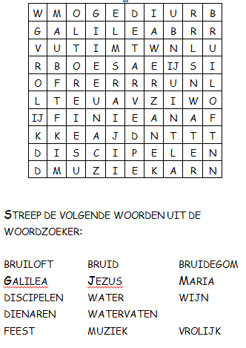
Wat lezen we uit de Bijbel? Schrijf het hieronder op.
………………………………………………………………………………………………………………………………………………………………………………………………………………………………
